Повышение длительной трещиностойкости
асфальтобетона дорожных покрытий

М.А. Николенко, Б.В. Бессчетнов
РГСУ, Ростов-на-Дону

В настоящее время в России доминирующими среди усовершенствованных типов покрытий автомобильных дорог являются асфальтобетонные, фактические сроки службы которых зачастую ниже нормативных. Одной из основных причин преждевременного разрушения асфальтобетона в покрытии является образование трещин в процессе эксплуатации дорог.
Согласно техническим условиям, действующим в настоящее время, трещиностойкость асфальтобетона из горячих смесей оценивают по пределу прочности на растяжение при расколе при температуре 0 °С и скорости деформирования 50 мм/мин для асфальтобетонов. При этом показатель прочности на растяжение при расколе имеет следующие недостатки:
- образование трещин на покрытии связано не только с прочностью асфальтобетона на растяжение при расколе, но и с величиной растягивающих напряжений в асфальтобетоне при эксплуатации, которые не учитываются;
- испытание асфальтобетона проводится при температуре и скорости деформирования, не характерной для работы его в условиях зимнего периода;
- при использовании этого показателя не учитываются реологические свойства асфальтобетона;
- невозможность определения влияния климатических воздействий на трещиностойкость материала в процессе эксплуатации при использовании прочности на растяжение при расколе.
Исследователи Ю.Е. Никольский, А.О. Салль, Л.С. Губач, установили, что трещиностойкость асфальтобетонного покрытия существенно зависит от способности асфальтобетона служить в области обратимых деформаций, от его жесткости, которая характеризуется значениями модуля упругости и прочностью асфальтобетона на растяжение при расколе. Они предложили учитывать температурную трещиностойкость покрытия в холодный период года показателем трещиностойкости асфальтобетона [1]:
$К_{\text{тр}}=\left(\frac{R_{р}}{E}\right)$, | (1)
где R_{р} – предел прочности на растяжение при расколе при температуре 0 °С и скорости деформирования 50 мм/мин, МПа; Е – динамический модуль упругости асфальтобетона, МПа.
Следует отметить, что значение показателя трещиностойкости асфальтобетона учитывает характеристики асфальтобетона покрытия на момент строительства и никаким образом не учитывает отрицательное воздействие факторов: водной среды, циклов замораживания - оттаивания, и, главное, старение асфальтобетона под действием высокой температуры, солнечной радиации и воздушной среды, которые ведут к изменению физико-механических свойств асфальтобетона в процессе эксплуатации.
Оценивать изменение физико-механических характеристик асфальтобетона в процессе эксплуатации предлагается показателем длительной трещиностойкости асфальтобетона, учитывающий климатические условия эксплуатации. То есть, на этапе строительства следует учитывать изменение показателя трещиностойкости асфальтобетона в течение всего срока его эксплуатации в покрытии, моделируя климатические факторы в лабораторных условиях:
$К_{\text{тр}}^{Т}=\left(\frac{R_{\text{изг}}^{Т}}{E^{Т}}\right)$, | (2)
где R^{Т}_{изг} – изменение предела прочности на растяжение при изгибе при температуре 0 °С и скорости деформирования 50 мм/мин в процессе циклов климатического воздействия, моделирующих режимы эксплуатации асфальтобетона в заданном районе строительства, МПа; Е^{Т} – изменение динамического модуля упругости асфальтобетона в процессе циклов климатического воздействия, моделирующих режимы эксплуатации асфальтобетона в заданном районе строительства, МПа.
В верхние слои покрытия для увеличения их транспортно-эксплуатационных характеристик активно вводят различные модифицирующие добавки. Наиболее распространены добавки, применяющиеся в строительстве асфальтобетонных покрытий, на основе полимеров и поверхностно-активных веществ (ПАВ).
В связи с ускоренным снижением деформативных свойств верхнего слоя асфальтобетона покрытий, обусловленным старением битума, происходящим под действием высоких положительных температур, предлагается использовать в битуме ингибиторы старения. Введение ингибитора старения в битум позволит повысить устойчивость битумов, содержащих большое количество реакционноактивных свободных радикалов, ингибировать реакции полиоксиконденсации и полимеризации в условиях эксплуатации битума в покрытиях, что приведет к повышению их длительной трещиностойкости.
Для учета воздействия климатических факторов на асфальтобетонные покрытия на юге России разработана методика лабораторных испытаний асфальтобетонных образцов, состоящая из трех стадий (рис. 1):
Рис. 1 – Методика лабораторных испытаний асфальтобетонных
образцов, учитывающая воздействие климатических факторов
на верхний асфальтобетонный слой покрытия
- на первой стадии моделируется воздействие на асфальтобетонное покрытие климатических факторов, соответствующих летнему периоду эксплуатации.
Выдерживание образцов в сушильном шкафу с циркуляцией воздуха при температуре 85 °С имитирует долговременный процесс старения верхнего слоя асфальтобетонного покрытия в процессе эксплуатации. По методике В.И. Братчуна [2] рассчитано эквивалентное время старения вяжущего в образцах асфальтобетона, за которое в верхнем асфальтобетонном слое покрытия на юге России произойдут годовые изменения, которое соответствует 72 часам;
- вторая стадия - насыщение образцов асфальтобетона водой под вакуумом и выдерживание их в воде в течение 52 часов. Таким образом, моделируется осенне-весенний период;
- третья стадия состоит в моделировании зимнего периода эксплуатации, когда водонасыщенные асфальтобетонные образцы подвергаются попеременным циклам замораживания и оттаивания.
Таким образом, образцы (балочки размером 40х40х160 мм) после прогрева выдерживали одни сутки в нормальных температурно - влажностных условиях, затем образцы, насыщенные в вакуумной установке, выдерживали в течение 52 часов в воде. По окончании моделирования осеннее - весеннего периода образцы подвергали 10 циклам попеременного замораживания (4 часа при – 20 °С) и оттаивания (4 часа при + 20 °С).
После установленного количества циклов замораживания - оттаивания определяли изменение физико-механических показателей асфальтобетона.
Экспериментальные исследования проводились на мелкозернистом плотном асфальтобетоне типа «Б», приготовленном на битуме марки БНД 60/90.
С целью повышения длительной трещиностойкости асфальтобетонов в эталонный битум вводили модифицирующие добавки в процентном содержании от массы вяжущего материала. В процессе исследования установлены оптимальные дозировки добавок, которые обеспечивают максимальную прочность асфальтобетона на сжатие при температуре 20 °С:
- битум БНД 60/90 + 5,5% полимерной добавки регранулят полимера этилен-пропилена («РПЭП»);
- битум БНД 60/90 + 0,4% поверхностно активного вещества «КАДЭМ-ВТ»;
- битум БНД 60/90 + 4% ингибитора старения «Технический углерод».
Результаты изменения прочности асфальтобетона на растяжение при изгибе в процессе климатических воздействий представлены на рисунке 2.

Рис. 2 – Изменение прочности асфальтобетона на растяжение
при изгибе при температуре 0 °С и скорости плиты пресса 50 мм/мин
На основе экспериментальных данных исследований асфальтобетона типа «Б» на битуме БНД 60/90 как с модифицирующими добавками, так и без них рассчитаны функции изменения показателя длительной трещиностойкости под действием климатических воздействий (рис. 3).
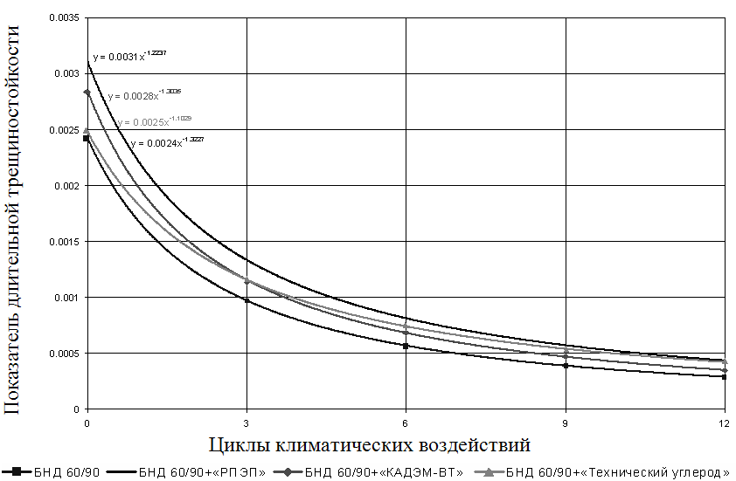
Циклы климатических воздействий
Рис. 3 – Влияние климатических факторов на изменение показателя
длительной трещиностойкости асфальтобетонов в лабораторных условиях

Анализ графика (рис. 3) показывает, что в процессе воздействия климатических факторов на асфальтобетонные образцы происходит закономерное уменьшение показателя длительной трещиностойкости (К_{тр} ^{Т}), причем наибольшее изменение этого показателя от общего снижения наблюдается за первые 3 цикла климатического воздействия.
Следовательно, оценить длительную трещиностойкость того или иного материала можно, зная функцию показателя длительной трещиностойкости и, соответственно, скорость снижения в процессе трех циклов климатического воздействия.
В результате проведенных исследований предложен расчетно-экспериментальный метод определения минимального количества циклов нагружения до образования трещины в асфальтобетоне с учетом воздействия факторов на дорожные покрытия в процессе эксплуатации (рис. 4):
- на первом этапе моделируется изменение прочности на растяжение при изгибе (R_{изг} ^{Т}) и модуля упругости (Е_{дин} ^{Т}) асфальтобетона верхнего слоя дорожного покрытия в процессе циклов климатического воздействия, моделирующих режимы эксплуатации асфальтобетона в заданном районе строительства;
- на втором этапе рассчитывается изменение растягивающих напряжений (σ_{расч} ^{Т}) в течение Т лет эксплуатации, возникающих в верхнем слое асфальтобетона, при учете изменения модуля упругости, транспортных нагрузок, конструкции дорожной одежды, температурного режима работы дорожного покрытия;
- на третьем этапе производится расчет минимального количества циклов до образования трещины в асфальтобетоне покрытия при воздействии факторов (транспортных нагрузок и климатических условий) по формуле, предложенной А.О. Салль [3]:
$N^{Т}={\left(\frac{R_{\text{изг}}^{Т}}{σ_{\text{расч}}^{Т}}\right)}^{n}$, | (3)
где R_{изг} ^{Т} – прочность асфальтобетона на растяжение при изгибе при температуре 0 °С и скорости деформирования 50 мм/мин после климатических воздействий Т лет эксплуатации, МПа; σ_{расч} ^{Т} – растягивающие напряжения МПа; n – константа, характеризующая усталостные свойства материала.

Рис. 4 – Алгоритм определения минимального количества циклов
нагружения до появления трещин в асфальтобетоне покрытия
с учетом климатических воздействий и транспортных нагрузок

Итоги расчета количества циклов до появления трещин в асфальтобетоне покрытия с учетом 3 лет эксплуатации в климатических условиях юга России представлены на рис. 5.

По результатам исследований можно сделать следующие выводы:
- Предложен показатель длительной трещиностойкости асфальтобетона – отношение предела прочности на растяжение к модулю упругости асфальтобетона, определяемый в лабораторных условиях после заданного числа циклов климатического воздействия, моделирующих режимы эксплуатации асфальтобетона в данном районе строительства.
- Разработан новый метод оценки длительной трещиностойкости асфальтобетона, позволяющий моделировать климатические факторы: прогрев образцов асфальтобетона при расчетной температуре, водонасыщение и замораживание – оттаивание в течение заданного периода.

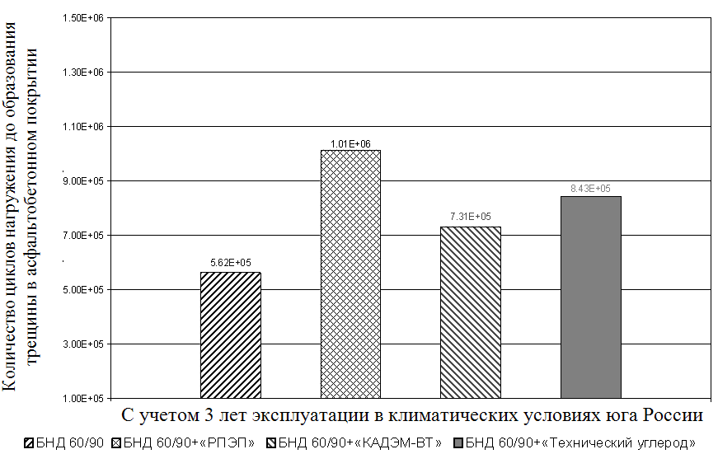

Рис. 5 – Количество циклов нагружения до образования трещин в асфальтобетоне покрытия, эксплуатируемого в IV дорожно-климатической зоне

- Установлено, что наибольшее снижение показателя трещиностойкости в лабораторных условиях наблюдается в течение 3 циклов климатического воздействия, что является минимальным необходимым для учета влияния климатических факторов на трещиностойкость асфальтобетона.
- Разработан расчетно-экспериментальный метод определения минимального количества циклов нагружения асфальтобетона до образования трещины с учетом климатических факторов и транспортной нагрузки на автомобильных дорогах и пешеходных переходах [4].
- Исследования длительной трещиностойкости асфальтобетона с учетом климатических воздействий на юге России показали целесообразность использования «Технического углерода», замедляющего процессы старения вяжущего, и полимерных модификаторов, повышающих прочность на растяжение асфальтобетона. Введение «РПЭП» и «Технического углерода» в верхний слой асфальтобетона покрытия повышает межремонтный срок службы в 1,8 и 1,5 раза соответственно.

Список литературы:

1.Смеси асфальтобетонные дорожные и асфальтобетон для верхнего слоя покрытия автомобильных дорог ленинградской области: технические условия / Санкт-Петербургский филиал СоюзДорНИИ; рук. Ю.Е. Никольский. – СПб, 1993. – 65 с.
2.Братчун В.И., Гуляк Д.В., Беспалов В.Л. Тепловое старение дегтебетонных смесей и дегтебетонов // Современные проблемы строительства. – 2005. – № 3 (8). – С. 213 – 218.
3.Салль, А. О. Уточнение расчетных параметров битумоминеральных материалов при воздействии повторных нагрузок: тр. СоюзДорНИИ / А. О. Саль. – М., 1974. - вып.78.
4.Бескопыльный А.Н., Кадомцев М.И., Ляпин А.А. Методика исследования динамических воздействий на перекрытия пешеходного перехода при проезде транспорта// Инженерный вестник Дона. 2011, №4 http://www.ivdon.ru/magazine/archive/n4y2011/702/ доступ свободный

